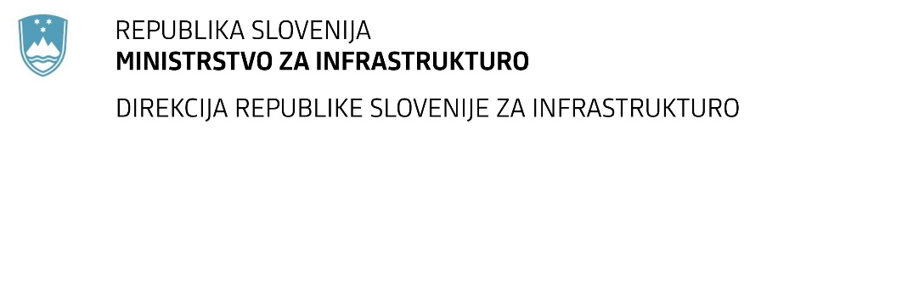

Številka: | 43001-236/2020-01 |  | oznaka naročila: | D-88/20 S
Datum: | 14.09.2020 |  | MFERAC: | 2431-20-000905/0

SPREMEMBA ROKA ODDAJE IN ODPIRANJA PONUDB
za oddajo javnega naročila

Obdobni pregledi jeklenih in sovprežnih objektov v LETU 2020 - redni (letni) in glavni pregledi

Obvestilo o spremembi razpisne dokumentacije je objavljeno na "Portalu javnih naročil" in na naročnikovi spletni strani.

Obrazložitev sprememb:
Rok za oddajo ponudb: 13.10.2020 ob 09:00

Odpiranje ponudb: 13.10.2020 ob 09:01

Rok za sprejemanje ponudnikovih vprašanj:.06.10.2020

Spremembe so sestavni del razpisne dokumentacije in jih je potrebno upoštevati pri pripravi ponudbe.

